Ofício Vereador Nº 214/2023

São Roque, 26 de janeiro de 2023.

Prezada Senhora,

Venho, por meio deste, cordialmente solicitar os serviços de motonivelamento e cascalhamento na rua Annita Curti bem como que seja reaberta a rua Corte Real, ambas no bairro do Carmo.
A solicitação de manutenção da rua Annita Curti visa oferecer mais segurança e mobilidade à referida rua, encontra-se bastante deteriorada, com vários buracos e pedras soltas, necessitando de manutenção, visto que os vários moradores do bairro estão sendo prejudicados, devido às más condições da estrada.
Ainda, a reabertura da rua Corte Real se faz absolutamente necessária, visto que, atualmente, praticamente toda a sua extensão está tomada pelo mato, sendo intransitável em razão do abandono, tendo o seu início utilizado como local de descartado lixo.
Na certeza de que dispensará especial atenção a este Ofício, desde já agradeço, renovando meus mais sinceros protestos de elevada estima e de distinta consideração.

Atenciosamente,

Rogério Jean da Silva
(Cabo Jean)
Vereador

À
Ilustríssima Senhora
ENGª MARINA MAGALHÃES
MD. Diretora do Departamento de Obras da Prefeitura da Estância Turística de
São Roque – SP

rua Annita Curti 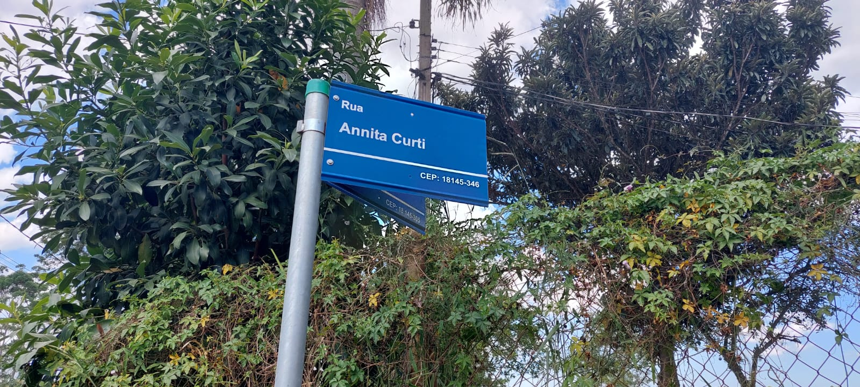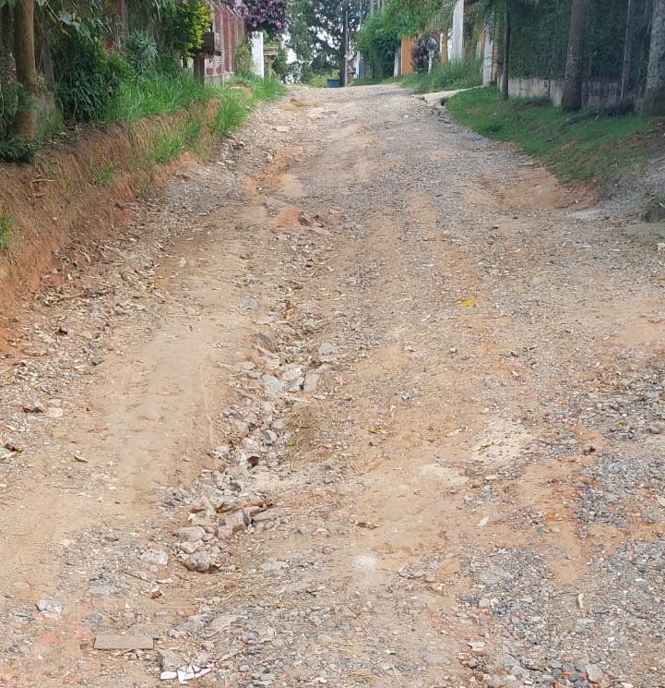
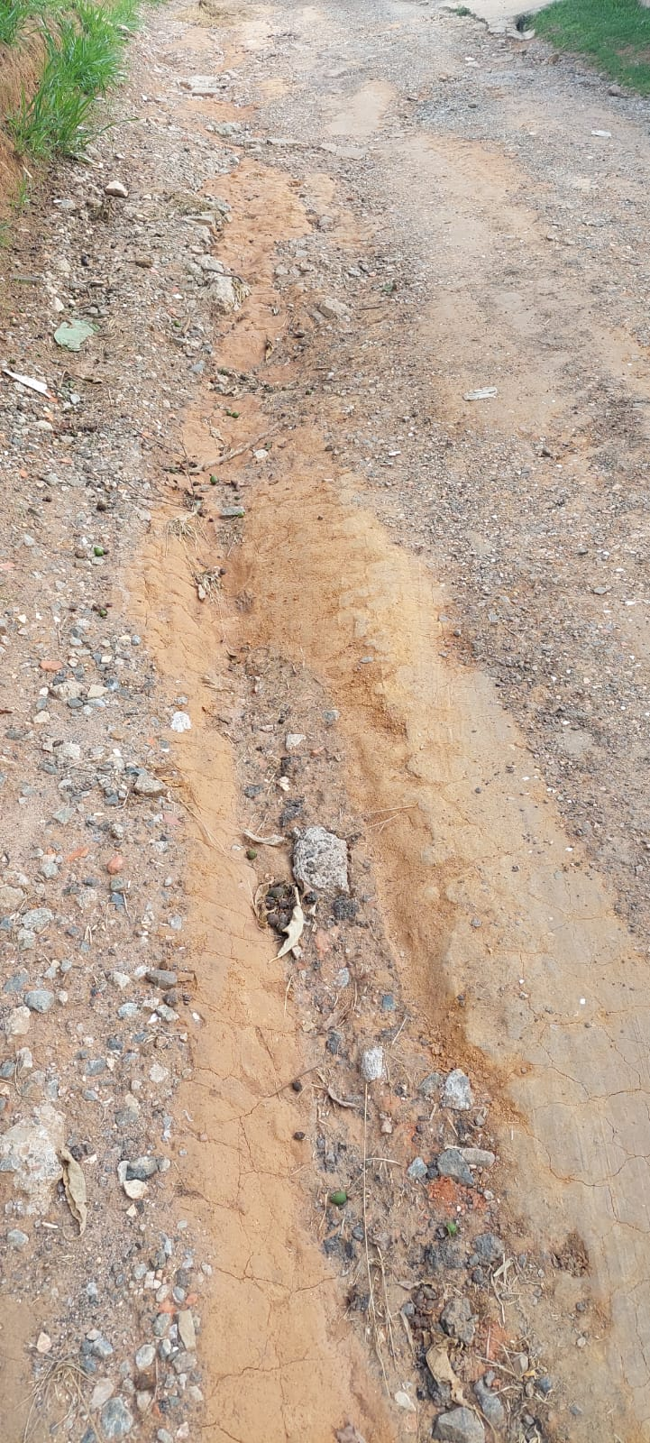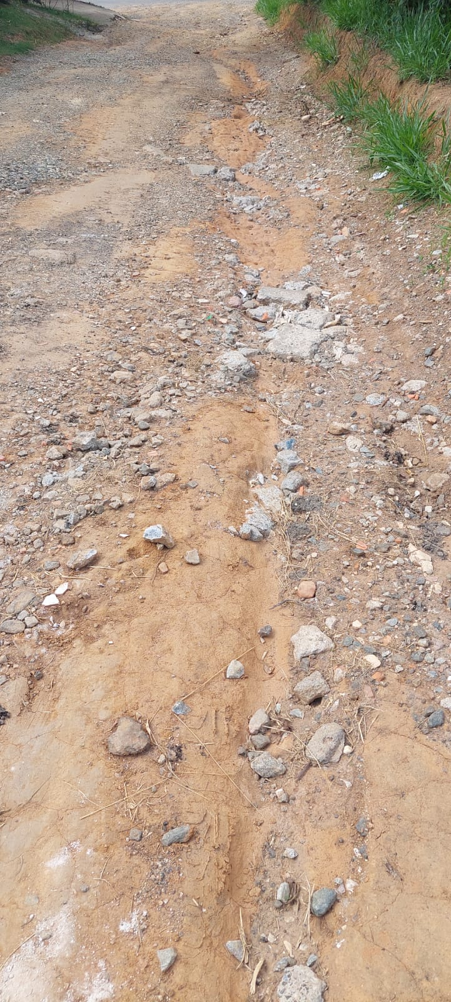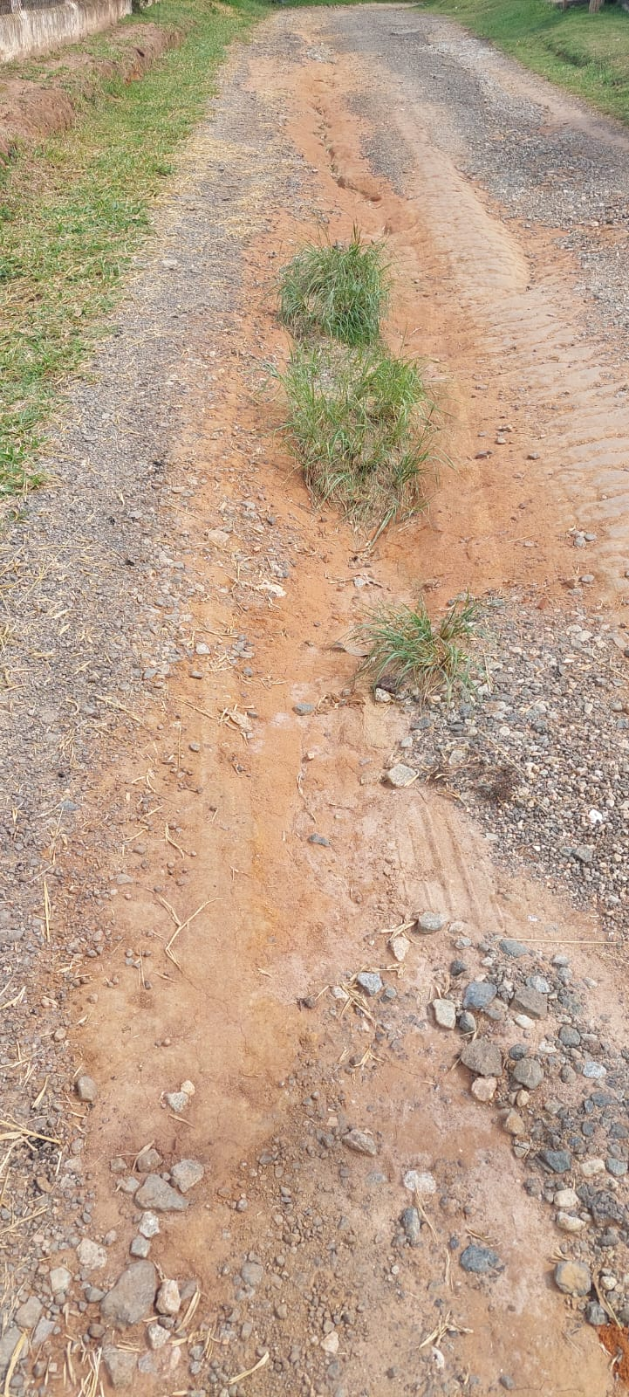
rua Corte Real
